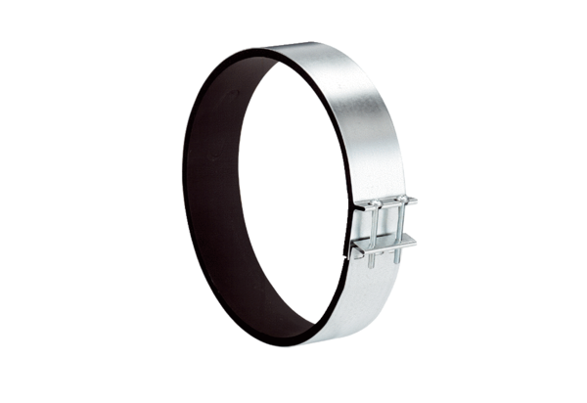Befestigungsmanschette ELR 25Verpackungseinheit: 1 StückSortiment: C
Artikelnummer: 0092.0113Hersteller: MAICO

